Processador i3 – 3672,92

<https://www.pichau.com.br/processador-intel-core-i3-6100t-skylake-lga-1151-35w-3-7ghz-3mb-dual-core-box>

PLACA MÃE BIOSTAR – 2239,28

<https://www.pichau.com.br/placa-m-e-biostar-h110mhv3-lga-1151-chipset-intel-h110>

Memoria RAM – 1507,36

<https://www.pontofrio.com.br/Informatica/ComponentesePecas/Memorias/memoria-ram-ddr3-markvision-4gb-1333mhz-12994362.html>

HD 500gb – 1439,92

<https://www.pontofrio.com.br/Informatica/ComponentesePecas/HDInterno/disco-rigido-western-digital-500gb-wd5000audx-11806906.html>

gabinete – 679,20

<https://www.kabum.com.br/produto/89209/gabinete-nox-pax-atx-usb-3-0-iluminacao-de-led-azul-nxpax>

fonte – 1519,20

https://www.kabum.com.br/cgi-local/site/produtos/descricao_ofertas.cgi?codigo=83543

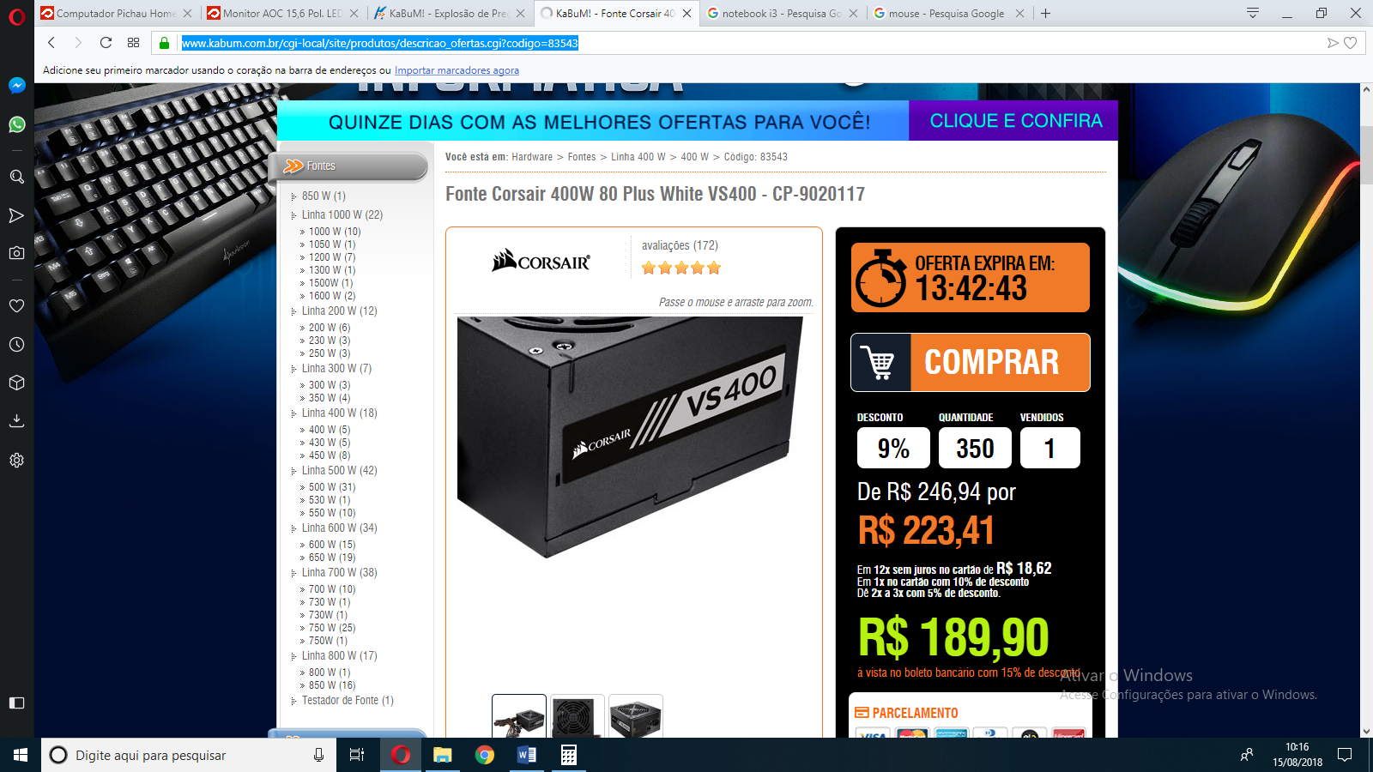

PC – 10757,88

Pronto - https://www.pichau.com.br/computador-pichau-home-express-ryzen-3-2200g-4gb-ddr4-hd-1tb-gm-13t9

Monitor – 2399,92

<https://www.americanas.com.br/produto/123043844/monitor-led-18-5-widescreen-philips-193v5lsb2-hd?WT.srch=1&epar=bp_pl_00_go_pla_inf_aces_acessórios_geral_apostas&gclid=CjwKCAjwns_bBRBCEiwA7AVGHtgLxUbzQMQHSHWxWjxjyguCZYSV8lNLmEdibJZj0UYKv5TUTqGEehoCWEQQAvD_BwE&opn=YSMESP&sellerId=00776574000660#reviews>

Mouse – 63,2

<https://www.kabum.com.br/produto/36404/mouse-multilaser-usb-classic-box-preto-mo179>

Teclado-175,2

https://www.kabum.com.br/produto/86013/teclado-multilaser-padrao-slim-abnt2-preto-tc213/?tag=teclado

Notebook – 3399,98

<https://www.americanas.com.br/produto/133620844/notebook-samsung-essentials-e30-intel-core-7a-i3-4gb-1tb-tela-led-full-hd-15-6-windows-10-cinza-titanio?WT.srch=1&epar=bp_pl_00_go_pla_inf_notebooks_todas_geral_apostas&gclid=CjwKCAjwns_bBRBCEiwA7AVGHtaSvMB7ejAtJwLLJYOZzvlA2HEtrxAaSfyfFEZ7m8tdX-6PKzaFrxoCg9wQAvD_BwE&opn=YSMESP&sellerId=00776574000660&voltagem=BIVOLT>

nobreak – 1163,6

<https://www.kabum.com.br/produto/43831/nobreak-sms-600va-station-ii-bivolt-ust600bi-27395>

Servidor – 2200,00

<https://www.americanas.com.br/produto/38762682/servidor-hpe-iss-microserver-gen10-870208-001?WT.srch=1&cor=PRETO&epar=bp_pl_00_go_inf_notebooks_todas_geral_gmv&gclid=CjwKCAjwns_bBRBCEiwA7AVGHgzqLgzbs0AnZfBaINu2YnyQG0HrUdsbV1a8xD8MWtv_MMMqEyIbTxoCTrUQAvD_BwE&opn=YSMESP&sellerId=24642663000178&tamanho=038&voltagem=200W>

Switch - 179,90

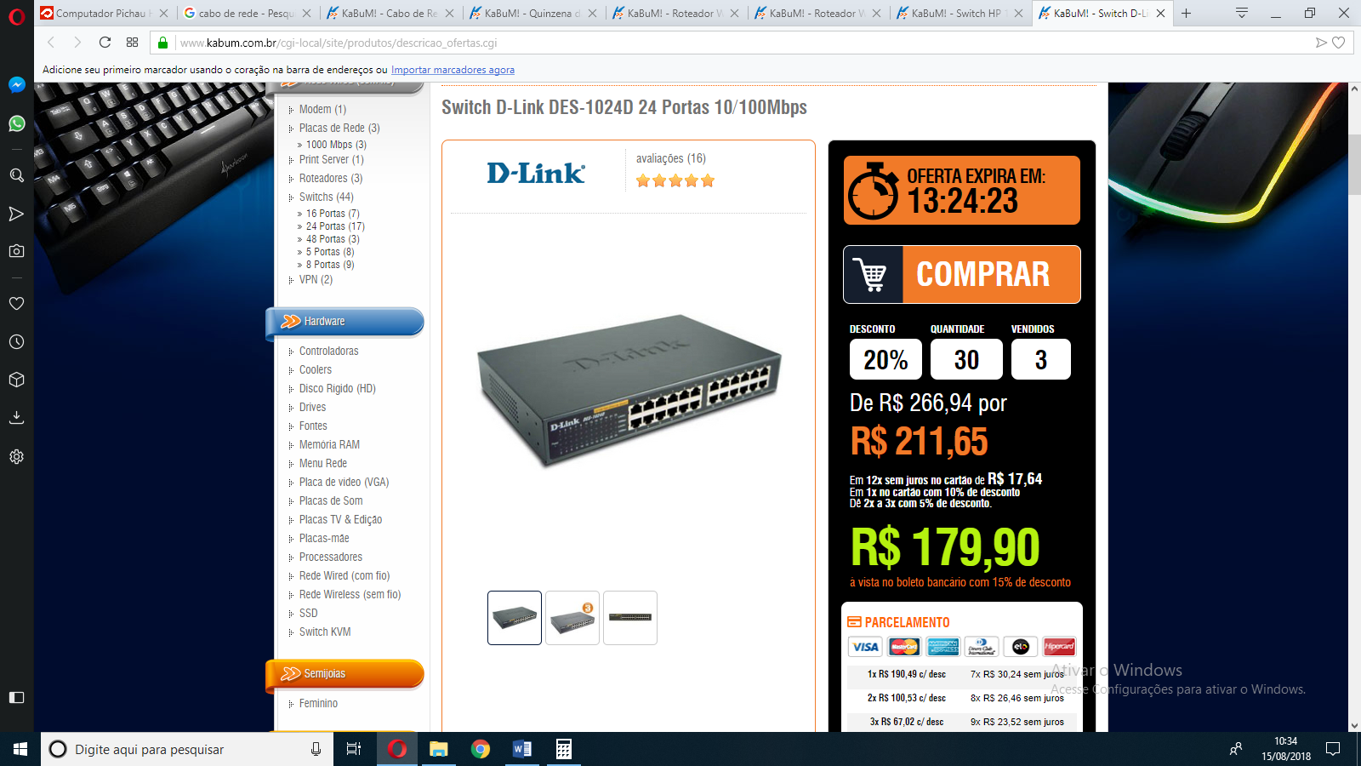

<https://www.kabum.com.br/cgi-local/site/produtos/descricao_ofertas.cgi?codigo=1208&origem=52&gclid=CjwKCAjwns_bBRBCEiwA7AVGHrvjnGGJC3J0q6145ZraQCbu8KYS2Bbv8LC22_nNKvtIqXHsb_u0iRoCfvkQAvD_BwE>

Roteador 99,90

https://www.kabum.com.br/cgi-local/site/produtos/descricao_ofertas.cgi?codigo=65621

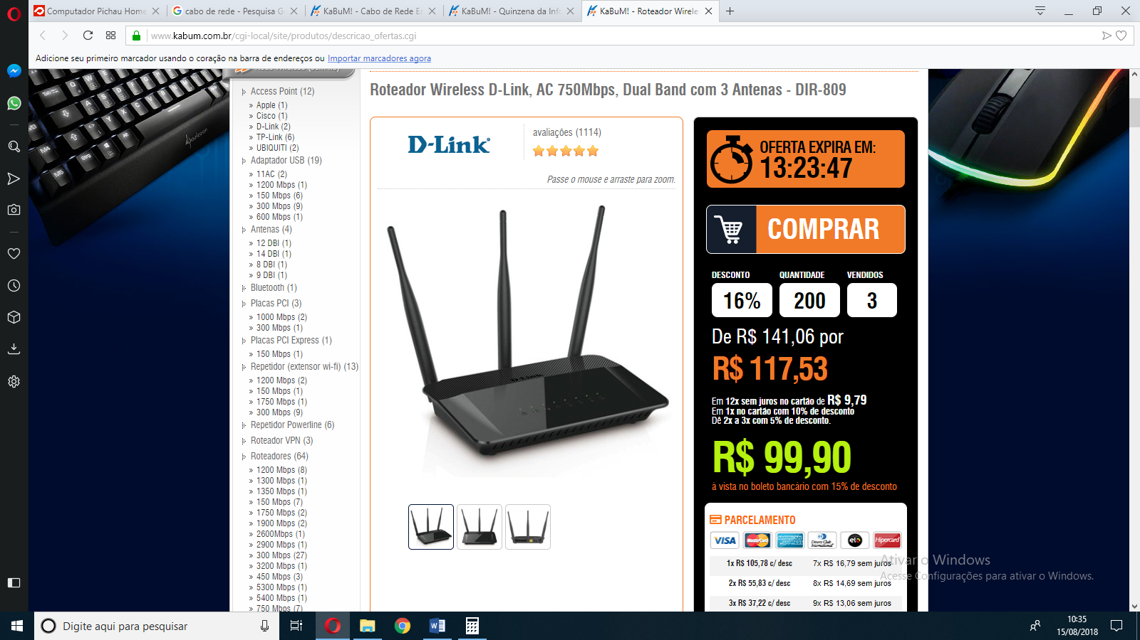

Cabo – 118,5

4,5K

<https://www.kabum.com.br/produto/52018/cabo-de-rede-empire-cat5e-patch-cord-5mts-3221?origem=52&gclid=CjwKCAjwns_bBRBCEiwA7AVGHmB44FXmHCpHABkc5FiekEjyJxvBT8eXBgSTddEDnZB-mmT3E30tpRoCctsQAvD_BwE>

Mesa – 1347,94

<https://www.mobly.com.br/escrivaninha-rubi-branco-e-preto-madesa-240487.html#a=3|p=26|pn=1|t=Busca|s=0>

Cadeira – 759,9

<https://www.mobly.com.br/cadeira-de-escritorio-secretaria-giratoria-pistao-fixo-preta-114308.html#a=3|p=12|pn=6|t=Busca|s=0>

Ar condicionado

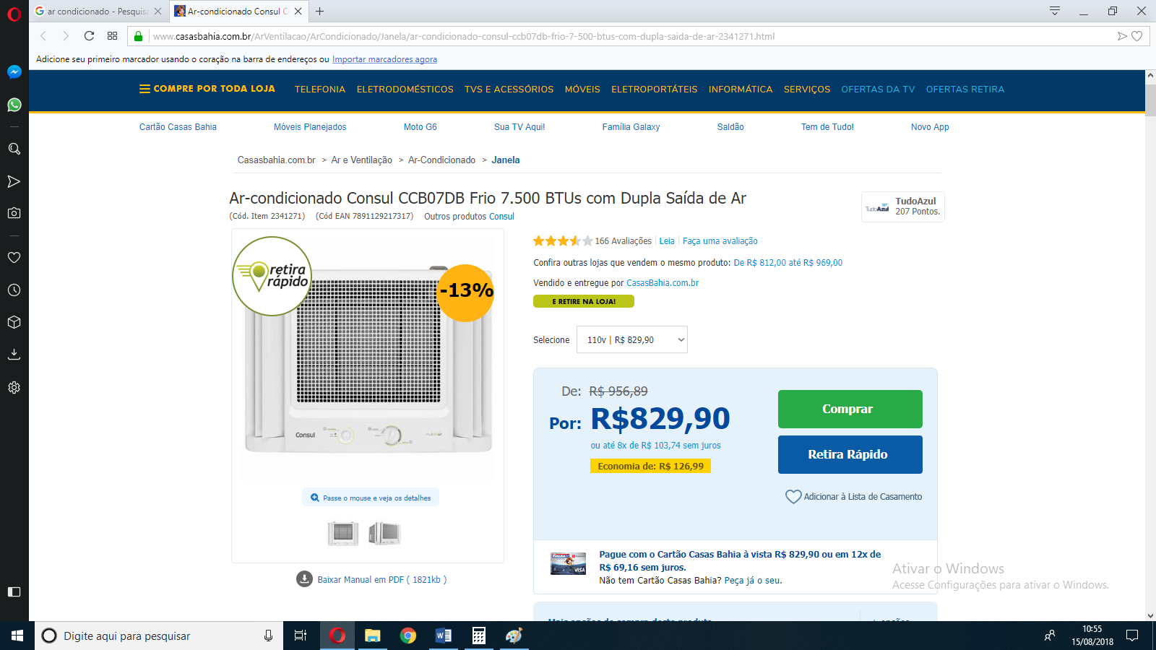

<https://www.casasbahia.com.br/ArVentilacao/ArCondicionado/Janela/ar-condicionado-consul-ccb07db-frio-7-500-btus-com-dupla-saida-de-ar-2341271.html?utm_medium=Cpc&utm_source=GP_PLA&IdSku=2341271&idLojista=10037&s_kwcid=AL!427!3!247800087079!!!g!409330440678!&utm_campaign=Arve_Ar_Condicionado_Shopping&ef_id=W22sZQAAAGY8JIva:20180815135958:s>

Cafeteira

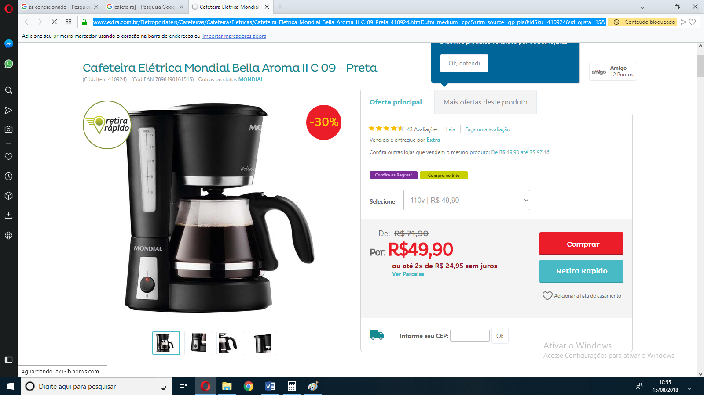

<https://www.extra.com.br/Eletroportateis/Cafeteiras/CafeteirasEletricas/Cafeteira-Eletrica-Mondial-Bella-Aroma-II-C-09-Preta-410924.html?utm_medium=cpc&utm_source=gp_pla&IdSku=410924&idLojista=15&s_kwcid=AL!427!3!288003599986!!!g!303942062771!&utm_campaign%3DPROD_topIDS_Shopping&ef_id=W22sZQAAAGY8JIva:20180815140052:s>

Sinuca

<https://produto.mercadolivre.com.br/MLB-879425494-mesa-sinuca-bilhar-snooker-187-x-108-vinho-c-acessorios-_JM>

Armario 150

<https://www.casasbahia.com.br/Moveis/AreadeServico/ArmariosMultiuso/armario-multiuso-2-portas-3-prateleiras-acp-moveis-12923236.html?utm_medium=Cpc&utm_source=GP_PLA&IdSku=12923236&idLojista=10798&s_kwcid=AL!427!3!287967318879!!!g!487206565603!&utm_campaign=Prod_Shopping_TOPIDS&ef_id=W22sZQAAAGY8JIva:20180815140322:s>

Microondas

https://www.americanas.com.br/produto/116796362?opn=YSMESP&loja=02&epar=bp_pl_00_go_pla_ed_todas_geral_apostas&WT.srch=1&gclid=CjwKCAjwns_bBRBCEiwA7AVGHsgn5ptMGyEhyjWZYQNRz7aHoqmv6Hxxax4fo00YPAVl5pGLfqp7xxoCsccQAvD_BwE